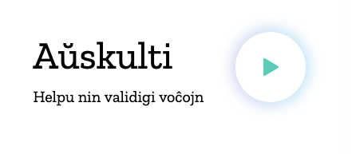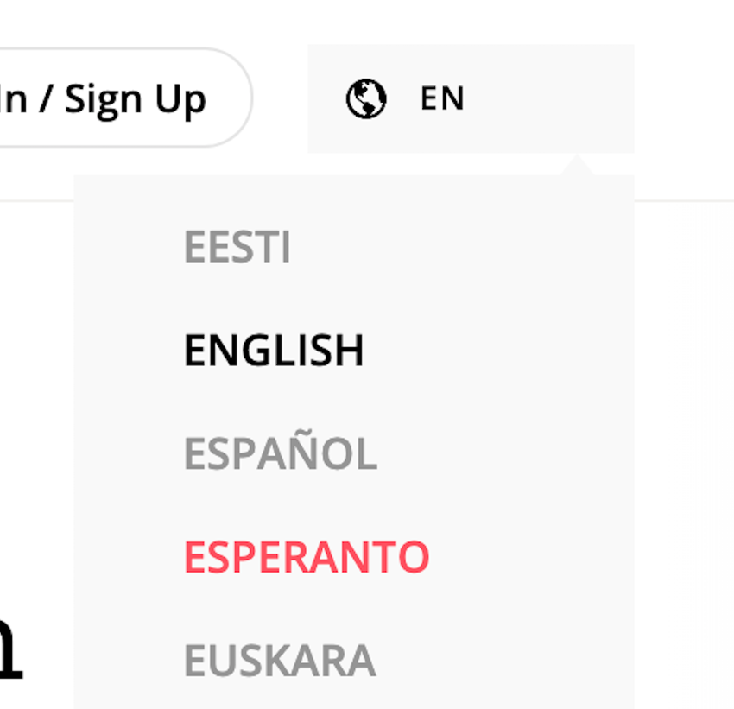 

Iru al *voice.mozilla.org*kaj elektu Esperanton

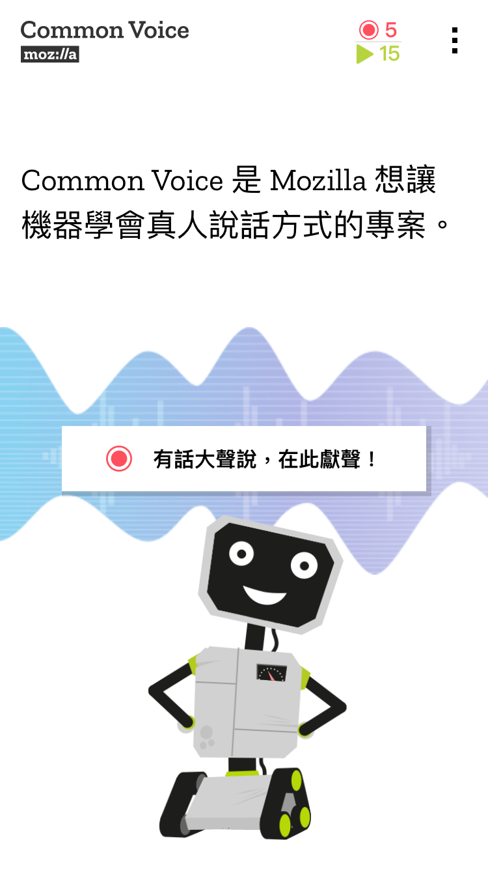

Se vi ŝatis ĝin,  
ripetu!

Validigu 5 frazojn

Registru 5 frazojn

*Instruu al mi kiel   
veraj homoj parolas!*